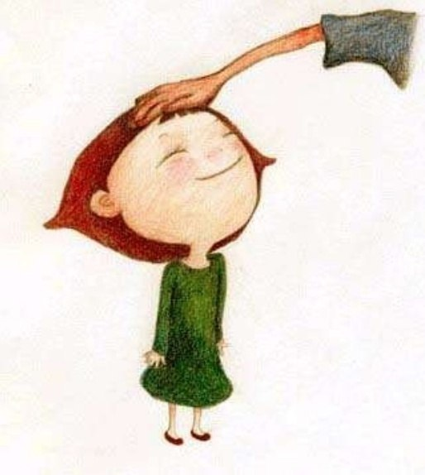
Консультация для родителей «Как хвалить ребенка»

Главное правило, которое нужно запомнить родителям: хвалить ребенка совершенно необходимо!
Маленький человек должен начинать любое дело с ощущением грядущего успеха с позитивным настроением.
Известный психотерапевт В. Леви сказал: «Если вы не знаете, за что похвалить ребенка, придумайте это!» Эти слова, несомненно, для некоторых родителей должны стать девизом их семейной психологии. Но если задуматься об абсолютном применении такого подхода к воспитанию, то можно кое с чем поспорить. Далеко не всегда похвала, выраженная не вовремя и неумело, поможет ребенку правильно оценить свои возможности и в дальнейшем продолжать осознанно совершать хорошие поступки. Иногда похвала может стать толчком для развития в малыше эгоизма и завышенной самооценки.
Между тем, характеры детей, лишенных ласки и одобрения взрослых, формируются весьма негармонично. Так что же лучше: хвалить ребенка за все подряд или воздерживаться от слов поддержки? Ответ вполне ожидаем: хвалить ребенка нужно, но − правильно. А как?
Для чего нужна похвала? Как правильно хвалить?
Для многих родителей обязательность похвалы ребенка очевидна: ведь мир настолько жесток!
Жизненные реалии, к сожалению, больше критикуют, наказывают, чем поощряют. Поэтому когда, как не в детстве, окружать ребенка теплом, вниманием, лаской и хвалить, хвалить, хвалить?…
Доля правды в таком подходе есть. Вовремя и умело сказанная похвала запомнится ребенку надолго, и он захочет не раз повторить свой успех. И тем эффективней это будет, чем лучше он осознает причину такого позитивного отношения взрослых к себе и своему поступку. Ребенок с самого раннего возраста начинает уважать себя, его самооценка повышается, появляется уверенность в своих силах и возможностях. Он способен мечтать, ставить перед собой цели и достигать их или, по крайне мере, стремиться к их достижению.
Корректная выстроенная политика похвалы помогает не отчаиваться в случае неудач. Память о своей успешности в каких-то начинаниях работает на подсознательном уровне во всех ситуациях. Не получается? Надо постараться – и получится. Нет сил? Пройдет время – и появятся. Не решается проблема? Не опускай руки − и успех не за горами!
Ребенок, который знает, что такое поощрение родителей и окружающих, способен во взрослой жизни добиться многих высот, преодолеть любые трудности, ставя при этом перед собой амбициозные, но реально достижимые цели.
Шесть рекомендаций для правильной похвалы:
Да, правильно похвалить ребенка – значит зачастую, совершить чудо, сделать прочный зачин на успешное будущее. Но если взрослые не умеют хвалить? Не знают, как это делать, когда и для чего? Тогда есть опасность того, что все, казалось бы, добрые начинания взрослых посеют не позитив в характере малыша, а совсем наоборот – усложнят жизнь ребенка, негативно повлияют на его позиционирование в социуме.
Детские психологи предлагают целый ряд рекомендаций для эффективной похвалы ребенка.
Умело используя каждое из них в разных ситуациях, можно добиться поразительных результатов!
Рекомендация 1. Хвалить необходимо за усилие и старание. Похвалите ребенка за конкретное действие, обязательно объяснив ему причину вашего удовлетворения. Расскажите ему, почему то, что он сделал, хорошо. Избегайте частой похвальбы самого ребенка – хвалите его за усердие и результат. Не «Какой ты у меня талантливый!», а «Как у тебя здорово получилось изобразить речку!»
Рекомендация 2. Усиливайте словесную похвалу невербальными знаками (улыбкой, объятием, поцелуем). Или даже заменяйте слова действием. Подобные жесты и мимика имеют огромное значение для восприятия ребенком доброго отношения взрослого.
Рекомендация 3. Не стоит хвалить ребенка постоянно за каждый мелкий успех. Хвалить стоит только за то, что удалось малышу не без труда. Частая похвальба перестает восприниматься, ее воспитательное воздействие сводится к нулю. А в некоторых случаях даже формирует самовлюбленность, завышенную самооценку и гасит детскую инициативу: любые действия ребенок готов совершать, только будучи в уверенности позитивной оценки взрослых. Иначе – нет!
Рекомендация 4. Не сравнивайте достижения малыша с успехами других детей. Чувство превосходства или комплекс неполноценности – вот что может появиться в ребенке!
Рекомендация 5. Хвалите ребенка, выражая свои собственные чувства. Говорите не «Как здорово убраны игрушки!», а «Я так удивлена, что ты умеешь так хорошо убирать игрушки!»
Рекомендация 6. Не признавайтесь ребенку, что когда-то вы переоценили его успех. Фраза «Ну, твой рисунок акварелью был не так уж и хорош…» может на всю жизнь остаться в памяти ребенка, перечеркнув все доверие между вами и снизив его самооценку.
Для многих детей похвала - это все, что им нужно, чтобы знать, что родители их любят. Но похвала, столь легко получаемая ребенком, может стать слишком привычной, даже обыденной и, таким образом, потерять побуждающую способность. К этой форме поощрения подходить нужно творчески. В этом могут помочь:

30 способов сказать «Очень хорошо!»
- Прекрасно!
- Отлично!
- Умница!
- Здорово, молодец!
- Блестяще!
- Это у тебя получилось лучше всего.
- Я просто обожаю это!
- Здорово придумал!
- Ты сделал это!
- Молодец, у тебя все получается!
- Об этом обязательно нужно сказать папе!
- Все лучше и лучше!
- Удивительно!
- Ура!
- Так чудно, пальчики оближешь!
- Хорошо! А как тебе это?
- Очень неплохо!
- Ты делаешь все так аккуратно!
- Это просто замечательно!
- Ах! Превосходно!
- Похлопаем нашей Саше!
- Именно так!
- Восхитительно!
- Правильно!
- Это выглядит здорово!
- Это что-то особенное!
- Ух, ты, вы только посмотрите!
- Я так рада!
- Отменно!
- Ну, просто изумительно!

